MAQUINA DE HERON
Laura Olinca Herrera
jesus josue lopez montes
miguel angel lopez montes
Ezequiel Lares Moreno

OBJETIVO:
desarrollar una maquina de vapor que consista en un motor de combustión externa , que convierte la energía térmica existente en el vapor de agua en trabajo mecánico . Entre otros , la expansión y contracción del vapor ejerce fuerzas sobre un pistón. en este experimento aplicaremos la termodinamica (TERMODINAMICA (6ª ED.) | KURT C. ROLLE | Comprar Libro México 9789702607571, n.d.) que trata de que el calor como el trabajo son modos en que los cuerpos y los sistemas transforman su energía. Esto permite establecer un equivalente mecanico del calor. un ejemplo de esto es: De calor a trabajo mecánico: En una máquina de vapor,la expansión del vapor de agua que se calienta produce el desplazamiento del pistón

OBJETIVOS ESPECÍFICOS:
1: analizar cual es el funcionamiento de la maquina
2: adquirir conocimientos sobre el uso de la maquina de vapor

ANTECEDENTES:
La eolipila fue inventada en el siglo l por el ingeniero griego Heron de Alejandria. Está considerada como la primera maquina termica de la historia. Durante mucho tiempo no fue científicamente estudiada, sirviendo sólo de juguete o entretenimiento.
Difícil es averiguar, si en la edad antigua , se reconocía que el vapor pudiera emplearse como agente mecánico, y aun cuando desde los tiempos más remotos se observase que el vapor producido por el agua hirviendo sale con cierta fuerza por una abertura pequeña que tenga el vaso en que se forma, no hay razón bastante para creer que el eolipilo, fundado en la citada observación, pueda ofrecerse como prueba de que hasta fines del siglo XVII se hubiesen hecho tentativas para utilizar el vapor de agua, en aquel concepto, y hasta Jacques Rohault (filósofo y físico del siglo XVII),Pierre Poliniere y otros, los físicos comparaban la cavidad del eolipilo a las cavidades subterráneas; el agua y el aire, contenido en aquel vaso, representaba según ellos, estos elementos contenidos en aquellas cavidades.

JUSTIFICACIÓN:

Una eolípila es una máquina constituida por una cámara de aire (generalmente una esfera o un cilindro), con tubos curvos por donde es expulsado el vapor. La fuerza resultante por esta expulsión hace que el mecanismo comience a girar, según la ley de acción-reacción de newton. Normalmente, el agua es calentada en otra cámara, y unida a la anterior mediante tubos por donde pasa el vapor, aunque también puede ser calentada en la misma cámara desde donde se expulsa el vapor.
La máquina de Herón fue un invento que creo Herón de Alejandría, se descubrió que tiene mucho que ver con la física ya que por el mecanismo que provoca es la representación de la tercera ley de Newton llamada acción-reacción. La justificación a este experimento es el movimiento que provoca el agua al convertirse en vapor después de estar a una temperatura muy alta.
Por medio de este invento se dio origen a la máquina de vapor que fue uno de los beneficios que se utilizó extensamente durante la Revolución Industrial, en cuyo desarrollo tuvo un papel relevante para mover máquinas y aparatos tan diversos como bombas, loco motoras, motores marinos, etc. Las modernas máquinas de vapor utilizadas en la generación de energía eléctrica no son ya de émbolo o desplazamiento positivo como las descritas, sino que son turbo máquinas; es decir, son atravesadas por un flujo continuo de vapor y reciben la denominación genérica de turbinas de vapor (y Tacon 1835). En la actualidad la máquina de vapor alternativa es un motor muy poco usado salvo para servicios auxiliares, ya que se ha visto desplazado especialmente por el motor eléctrico en la maquinaria industrial y por el motor de combustión interna en el transporte.
este magnifico experimento nos ayuda a comprender como se han actualizado las formas de hacer funcionar una maquina que antes eran a base de vapor y en la actualidad ya no son muy utilizados esto tambien en siertas epocas ayudo mucho al ser humano y a los animales que usaban para transporte a facilitarles la vida ya con una maquina de vapor pues era mas facil transportarse un ejemplo de estas maquinas fue el famoso barco a vapor.

MARCO TEÓRICO:
TERMODINÁMICA: es la rama de la física que estudia a nivel macroscopico las transformaciones de la energía y como esta energía puede convertirse en trabajo ( movimiento)
PRIMERA LEY DE LA TERMODINÁMICA (Giancoli 2006): define el concepto de energía como magnitud conservativa. dicha energia ni se crea ni se destruye solo se transforma. establece que sis e realiza trabajo sobre un sistema o bien este intercambia calor con otro la energia interna del sistema cambiara esta es la formula que se utiliza para esta primera ley de la termodinámica$∆U=Q−W$ Se considera positivo aquello que aumenta la energía interna del sistema, o lo que es lo mismo, el trabajo recibido o el calor absorbido. en donde ∆U es el incremento de energia del sistema,Q es el calor intercambiado por el sistema con el entorno y W se refiere al trabajo intercambiado por el sistema con el entorno.
ENERGIA: ne fisica se define como la capacidad para relizar un trabajo. es labase para el primer principio de la termodinamica
PROPULSIÓN: procedimiento empleado en motores de aviones, cohetes o proyectiles, que se basa en producir movimiento por la expulción a gran velocidad de los gases que se originan
PRESIÓN: se denomina presión a la importancia que un cuerpo ejerce sobre otro ya sea por una cuestión de peso o fuerza
TERCERA LEY DE NEWTON : conocida también como la ley de acción y reacción, la tercera ley de newton (Joseph W. Kane 1897) dice que para cada acción hay una reacción de igual magnitud pero en sentido opuesto otra de las formas de interpretarlo es de la siguiente manera como se puede mostrar en la
Si dos objetos interactúan, la fuerza F12, ejercida por el objeto 1 sobre el objeto 2, es igual en magnitud y opuesta en dirección a la fuerza F21 ejercida por el objeto 2 sobre el objeto 1: esto se muestra en la siguiente ecuación: $f12=−f21$

EXPLICACION:
Probablemente el invento más famoso del gran Herón de Alejandría (10 d.C. - 70 d.C.) fue su eolípila, una máquina a vapor que funcionaba exactamente con el mismo principio que las grandes máquinas de la revolución industrial y que muchas turbinas modernas generadoras de electricidad.
Su máquina consistía en un depósito de agua con una fuente de calor situada debajo y la tubería de cobre que se extendía hacia arriba y que actuaba como el centro de una esfera en rotación. En el exterior de la esfera salían dos boquillas desde el tubo, dobladas por fuera de la superficie de esta esfera, lo que formaba una L.
El principio detrás de la máquina es que el vapor del agua caliente asciende a través de la tubería de cobre hacia la esfera. Este vapor se escapa a alta velocidad a través de las boquillas, lo que genera un empuje de acuerdo con la segunda y tercera ley de movimiento de Newton, provocando que la esfera gire sobre su eje.
Algunas versiones más simples de la eolípila de Herón prescindían de la caldera y simplemente calentaban el agua en la esfera, lo que era mucho más fácil de construir pero no funcionaba por mucho tiempo, ya que el agua se terminaba evaporando por ebullición

APLICACIONES:
1-Industria textil: la máquina de hilar que consistía en una serie de ejes dispuestos verticalmente y movidos por una rueda, además de un gancho. En 1769, Richard Arkwright, desarrolló una máquina que se asoció con la máquina de vapor.
2-Barco de vapor: es un buque propulsado por máquinas de vapor, actualmente en desuso, o por turbinas de vapor. Consta elementalmente de una caldera de vapor, de una turbina de vapor o máquina de vapor y de un condensador refrigerado por agua. La transmisión se consigue con un cigüeñal en las máquinas de vapor o con una caja reductora en el caso de usar turbinas
3-Ferrocarril: emplea una caldera horizontal cilíndrica con el hogar en la parte posterior, parcialmente dentro de la cabina que protege a los operarios de las inclemencias meteorológicas. El hogar es el lugar donde se quema el combustible. Está formado por cuatro paredes laterales y un techo al que se denomina cielo. En la base se encuentra la parrilla o quemador, sobre el que se deposita el combustible, y bajo la parrilla, una caja para recoger las cenizas o cenicero y la boca por la que entra el aire para la combustión. Los humos del hogar salen por una serie de tubos situados longitudinalmente dentro de la caldera y rodeados de agua, a la que transmiten el calor. El conjunto de tubos se denomina haz tubular, y algunos de mayor diámetro contienen en su interior otros más finos por los que discurre vapor para ser recalentado y aumentar así la potencia de la locomotora. En la parte frontal de la caldera se encuentra la caja de humos, a donde va a parar el humo tras haber pasado por los tubos del haz, antes de salir por la chimenea, que sobresale en la parte superior. El vapor se recoge en la parte más alta de la caldera, bien sea a través de un tubo perforado, situado por encima del nivel del agua, o bien en un domo (cúpula en la parte superior). El vapor sale de la caldera a través de una válvula reguladora, conocida también como “regulador”.
4-Bombas de vapor: Bomba de vapor, caracterizada por su actuación como medio de propulsión de un liquido mediante presión de vapor en un medio cerrado tal, como al menos un tanque que comprende válvulas de no retorno y un flotador sensor de nivel en combinación con un modulo de mando de las combinaciones de cerrado y abierto, de vapor de agua según la etapa de carga y descarga.

MATERIALES (figura??? )
1_ lata de aluuminio
2_ hilo
3_ popotes
4_ silicon
5_ vela
6_ agua
7_ cerillos o encendedor
8_ base para sostener la vela y la lata
9_ tijeras
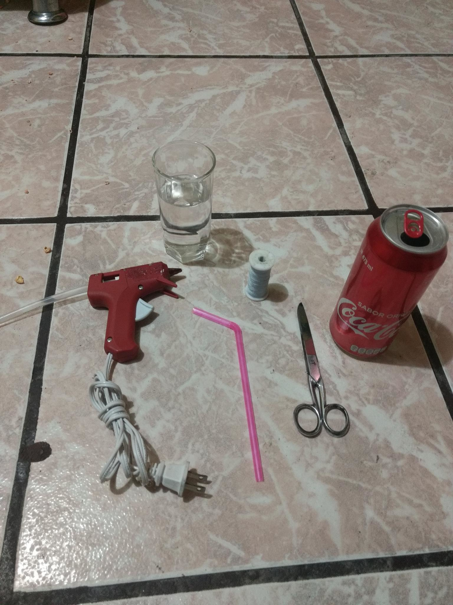
materiales para crear una maquina de vapor

METODOS:
METODOS:
1-consegur los materiales
2- realizar un agujero al los lados de la lata
3- llenar la lata con agua
4- meter los popotes y sellar con silicón
5- insertar un hilo por la parte superior de la lata
6- colocar la base de las velas y base de la maquina
7- fijas las velas ala base, al igual la maquina
8- prender las velas y esperar a que hierva el agua para que genere vapor

CONCLUSIONES:
llegamos a la conclusión de que cuanto mas aumenta la temperatura en la maquina mas es el vapor que sale por los tubos de cobre y la presión aumenta esto provoca que la maquina gire mas rápido cada vez, fue algo complicado hacer que la maquina girara debido a la cantidad de agua y el grosor del lazo con que lo colgamos nos dimos cuenta que entre mas delgado fuera el lazo giraba con mayor facilidad.

RESULTADOS:
nuestra maquina funciono a la perfección después de cuatro intentos, primero lo realizamos con un foco en lugar de la lata y fracasamos en el intento pero después buscamos mas opciones para ver de que manera lo hacíamos funcionar y finalmente obtuvimos buenos resultados como se muestra en la figura ??? donde vemos que el vapor esta saliendo por los popotes y en la imagen no se ve pero conforme aumentaba la temperatura mayor era la velocidad de la maquina.

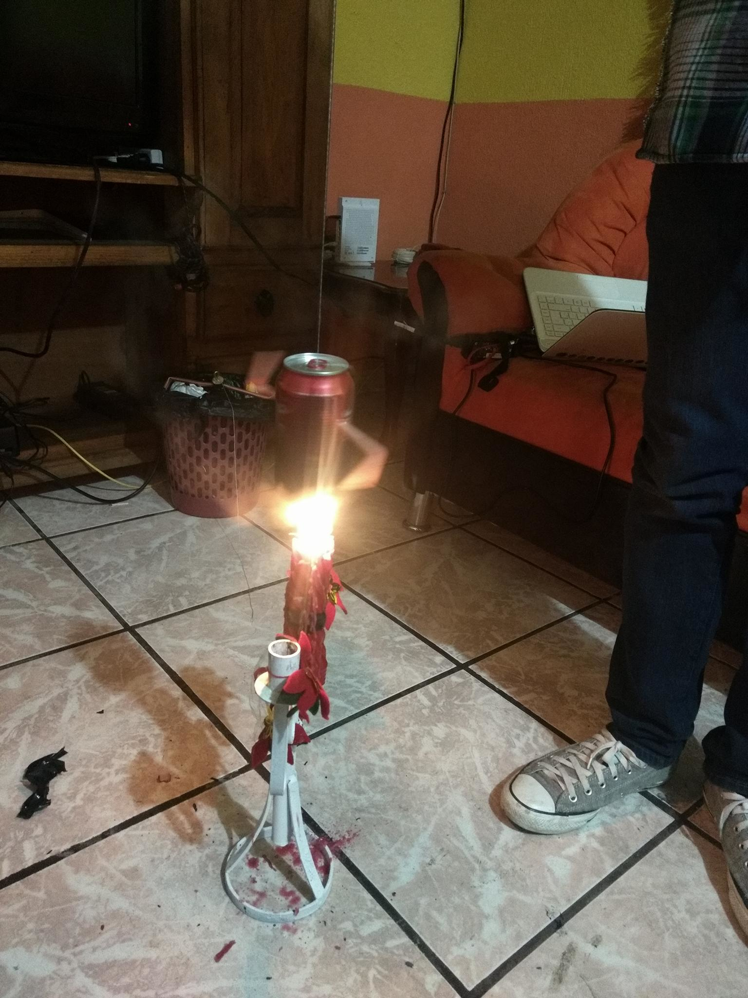
simulacion de la maquina de Heron

References
n.d. https://latam.casadellibro.com/libro-termodinamica-6-ed/9789702607571/1104796. https://latam.casadellibro.com/libro-termodinamica-6-ed/9789702607571/1104796.
y Tacon, D. Juan Jose Martinez. 1835. Descripción De Las Máquinas De Vapor. madrid. https://books.google.com/books/about/Descripci%C3%B3n_de_las_m%C3%A1quinas_de_vapor.html?id=iQa7q_QLJ9gC.
Giancoli, Douglas C. 2006. Física. Mexico. https://books.google.com/books/about/F%C3%ADsica.html?id=1KuuQxORd4QC.
Joseph W. Kane, Morton M. Sternheim. 1897. Física. Barcelona. https://books.google.com/books/about/F%C3%ADsica.html?id=lj5kLw2uxGIC.

